**МИНИСТЕРСТВО ОБРАЗОВАНИЯ И НАУКИ РОССИЙСКОЙ ФЕДЕРАЦИИ**

Федеральное государственное бюджетное образовательное учреждение

высшего образования

«Уральский государственный экономический университет»

**КУРСОВАЯ РАБОТА**

по дисциплине « Финансовый учет »

Тема: Учет кассовых операций. Учет денежных средств в пути;

|  |  |  |
| --- | --- | --- |
| Институт/Факультет/Департамент/ |  | Студент Гордеева Анастасия Александровна |
| **Институт непрерывного образования** |  | (ФИО) |
|  |  | Группа ЗБУА - 16-1 |
| Направление (Специальность)   |  | | --- | | Экономика  Профиль/программа | |  | | Кафедра Бухгалтерский учет и аудит | |  | |  | | --- | | Руководитель | | ДЕВЯТОВА Т.Ю. | | (ФИО, должность, звание) | |
| Дата защиты: ___________________ |  |  |
|  |  |  |

Екатеринбург

2017 г.

СОДЕРЖАНИЕ

ВВЕДЕНИЕ 6

1 ТЕОРЕТИЧЕСКИЕ ОСНОВЫ КАССОВЫХ ОПЕРАЦИЙ

1.1 Понятия, виды, значение и необходимость кассовых операций 9

1.2 Нормативно-правовые основы кассовых операций в отечественной и зарубежной практики бухгалтерского учета 12

1.3. Значение и необходимость учета и анализа кассовых операций 14

2 АНАЛИЗ ОСУЩЕСТВЛЕНИЯ КАССОВЫХ ОПЕРАЦИЙ В ОБЩЕСТВЕ С ОГРАНИЧЕННОЙ ОТВЕТСТВЕННОСТЬЮ "ТД УРАЛПРОДУКТ"

2.1 Социально-экономическая характеристика общество с ограниченной ответственностью "ТД Уралпродукт" ЗА 2013-2015 год 17

2.2 Анализ особенностей организации бухгалтерского учета кассовых операций в обществе с ограниченной ответственностью "ТД УралПродукт" 21

2.3 Анализ финансовых результатов деятельности общество с ограниченной ответственностью "ТД УралПродукт" 26

2.4 Проблемы деятельности общество с ограниченной ответственностью "ТД УралПродукт" 40

**ВВЕДЕНИЕ**

Кассовые операции - операции по приему наличных денег, включая их пересчет, и выдаче наличных денег и денежных документов. Порядок осуществления кассовых операций регламентируется нормативными актами ЦБ РФ. Денежные средства организации находятся в кассе в виде наличных денег, денежных документов, на счетах в банках, в выставленных аккредитивах, открытых особых счетах. Одна из важнейших задач бухгалтерии - организация ведения бухгалтерского учета с целью контроля за сохранностью и правильным использованием денежных средств. От успешного решения этой задачи зависит платежеспособность организации, своевременность расчетов с поставщиками и подрядчиками, своевременность платежей в бюджет и прочих расчетов.

В условиях высокой конкуренции перед многими предприятиями остро стоят вопросы повышения эффективности своей деятельности, мобилизации ресурсов для продолжения своей работы и для будущего устойчивого развития. Решение этих задач невозможно без анализа движения денежных потоков, с помощью которых формируется представление об эффективности распределения денежных ресурсов организации.

Таким образом, актуальность данной темы заключается в том, на сегодняшний день учет и анализ кассовых операций занимает одно из центральных мест в системе бухгалтерского учета в организациях. Кроме того, сегодня, когда финансовое положение многих российских предприятий крайне неустойчиво, для их финансово - бухгалтерских служб одним из основных объектов анализа и управления должны стать денежные средства.

Объектом выпускной квалификационной работы - общество с ограниченной ответственностью "ТД УралПродукт".

Предметом исследования выступает учет и анализ кассовых операций в общество с ограниченной ответственностью "ТД УралПродукт".

Целью выпускной квалификационной работы является проведение анализа порядка осуществления кассовых операций в общество с ограниченной ответственностью "ТД УралПродукт", выявление основных проблем и разработка рекомендаций по совершенствованию данной деятельности.

Для достижения поставленной цели необходимо решить следующие задачи:

- раскрыть общетеоретические аспекты и нормативно – правовую базу проведения кассовых операций;

- проведение анализа осуществления кассовых операций в общество с ограниченной ответственностью "ТД УралПродукт";

- выявление основных недостатков организации и проведения кассовых операций в общество с ограниченной ответственностью "ТД УралПродукт";

- разработка рекомендаций по совершенствованию указанного процесса и расчет их экономической эффективности.

Теоретической базой для исследования послужили научные работы известных авторов, нормативные материалы, а также статьи изданий периодической печати и Интернет ресурсы.

При исследовании использованы следующие методы: изучение и анализ литературных источников, математическая обработка данных и графическое представление результатов, методы экономического анализа: чтение отчетности и анализ абсолютных показателей, горизонтальный (динамический) анализ, вертикальный (структурный) анализ.

Практическая значимость проведенного исследования по выбранной теме заключается в объективной оценке механизма осуществления кассовых операций и в разработке практических рекомендаций по совершенствованию данной деятельности на анализируемом предприятии.

Структурно работа состоит из трех глав. В первой главе изложены теоретические основы осуществления кассовых операций, во второй главе проведен анализ деятельности в общество с ограниченной ответственностью "ТД УралПродукт", а в третьей главе разработана система рекомендаций по устранению выявленных недостатков.

**1 ТЕОРЕТИЧЕСКИЕ ОСНОВЫ КАССОВЫХ ОПЕРАЦИЙ**

**1.1 Понятия, виды, значение и необходимость кассовых операций**

Любое перемещение или движение денежных средств должно отражаться при проведении кассовой операции.

Понятие кассовых операций включает совокупность материально-технических процедур по приему, хранению и выдаче наличных денег.

По законодательству юридические лица обязаны хранить свои средства в банках и осуществлять все платежи по безналичному расчету, но для осуществления выплат работникам и прочих текущих наличных расходов допускается хранение некоторой суммы в специально оборудованной кассе.

Сущность кассовых операций заключается в следующем [11, c. 153]:

**-** прием наличных средств в кассу, выдача наличных из кассы и оформление вышеуказанных кассовых документов;

**-** оприходование наличных средств в кассу;

**-** хранение наличных средств и ценностей предприятия;

**-** порядок использования выручки, а также наличности, полученной из банка;

**-** соблюдение порядка и сроков сдачи наличных денег в банк.

Виды кассовых операций делятся на:

**-** приходные;

**-** расходные.

Документальное оформление кассовых операций показано на рисунке 1.

Наличные из кассы можно выдавать строго на те цели, которые указаны в пункте 2 Банка России от 07.10.2013 № 3073-У. Цели, на которые можно тратить денежные средства из кассы, в соответствии с Указаниями Банка России от 07.10.2013 № 3073-У, представлены в таблице 1.

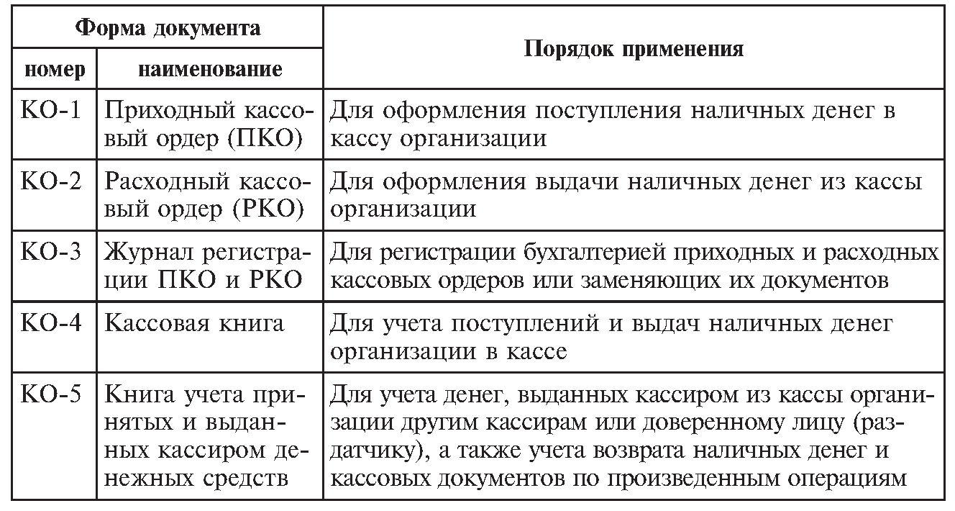

Рисунок 1 - Документальное отражение кассовых операций

Таблица 1- Цели расходования денежных средств из кассы предприятия

|  |  |
| --- | --- |
| Возможные цели | Предельная величина наличных расчетов |
| Зарплата и иные выплаты социального характера | Ограничений нет |
| Оплата товаров, работ и услуг | 100 000 руб. в рамках одного договора |
| Выдача денег работникам под отчет | Ограничений нет |
| Возврат за оплаченные ранее наличными и возвращенные товары, невыполненные услуги | 100 000 руб. в рамках одного договора |
| Выдача наличных при осуществлении операций банковским платежным агентом | 100 000 руб. в рамках одного договора |

Все организации независимо от их организационно-правовой формы и применяемой системы налогообложения обязаны соблюдать порядок ведения кассовых операций (п. 4 ст. 346.11, п. 5 ст. 346.26 НК РФ).

Для ведения кассовых операций в штате организации имеется должность кассира, который назначается на работу приказом руководителя.

Наличные деньги организации могут хранить в кассе только в пределах установленного лимита, то есть ежедневно в кассе может оставаться не больше определенной суммы. Размер такого лимита определяет руководитель организации. И именно с этой величиной надо сравнивать остаток наличных в кассе, выведенный по кассовой книге на конец рабочего дня. Такой порядок установлен пунктом 2 указания Банка России от 11 марта 2014 г. № 3210-У.

Таким образом, подводя итог всему вышесказанному, можно утверждать, что учет кассовых операций это своевременное и правильное оформление кассовых документов, отсутствие превышений кассового лимита и ограничений по расчетам наличными.

**1.2 Нормативно-правовые основы кассовых операций в отечественной и зарубежной практики бухгалтерского учета**

В условиях становления рыночной экономики одним из направлений совершенствования учета в нашей стране является ориентация его на между­народные стандарты, то в связи с этим выделяют четырехуровневую систему нормативного регулирования бухгалтерского учета. Структура такого регулирования представлена на рисунке 2.

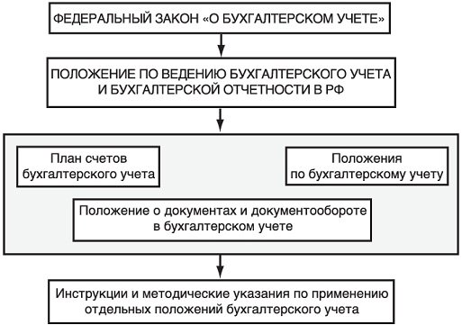

Рисунок 2- Система нормативного регулирования бухгалтерского учета в РФ

Основным законодательным актом, регулирующим бухгалтерский учет, является Федеральный закон от 06.12.2011 № 402-ФЗ «О бухгалтерском учете».

Не менее важный документ в сфере нормативно-правого регулирования считается «Положение по ведению бухгалтерского учета и бухгалтерской отчетности» № 34н от 29.07.1998, так как в нем определены основные правила ведения бухгалтерского учета, а так же его организация, содержатся требования, предъявляемые к бухгалтерской отчетности.

К документам, непосредственно регулирующим кассовые операции и их учет, можно отнести следующие нормативные акты. В части осуществления кассовых операций необходимо руководствоваться Указаниями Банка России от 11.03.2014 № 3210-У "О порядке ведения кассовых операций юридическими лицами и упрощенном порядке ведения кассовых операций индивидуальными предпринимателями и субъектами малого предпринимательства"(в редакции от 03.02.2015 года).

К рекомендательным документам можно отнести план счетов бухгалтерского учета (Приказ Минфина РФ от 31.10.2000 № 94н), который представляет собой систематизированный перечень синтетических счетов бухгалтерского учета и обобщает информацию о денежных средствах в российской и иностранных валютах, находящихся в кассе.

В зарубежной практике учет операций с денежной наличностью в кассе предприятия регламентируется Международными стандартами финансовой отчетности.

Для повышения эффективности учета расчетных операций необходимо постоянно обращаться к зарубежному опыту по учету этих операций.

Зарубежный опыт полезен тем, что:

- более четко законодательно регламентирован порядок учета каждого вида расчетных операций;

- порядок учета соответствует международным стандартам, что облегчает работу с иностранными партнерами;

- учет ведется только с применением современных ПО и использованием ПЭВМ;

- за рубежом более эффективно развита система поощрения и наказания работников, осуществляющих бухгалтерский учет на предприятиях (в организациях).

Анализ нормативного регулирования и методологических основ учета кассовых операций, позволяет сделать вывод, что этому вопросу придается особое значение и уделяется большое внимание. В первую очередь это связано с тем, что ни одна организация не обходится без таких операций для организации своей производ­ственной деятельности.

Как видно из обзора нормативных документов учет кассовых операций достаточно обширен. Его постоянное изменение и дополнение направлено на отражение реальных процессов, происходящих в нашей стране.

**1.3. Значение и необходимость учета и анализа кассовых операций**

Денежные средства являются наиболее подвижными активами организации. Операции с денежными средствами, носят глубокий характер, охватывая все сферы финансовой деятельности и считаются наиболее уязвимыми с точки зрения нарушений.

Денежные средства являются составной частью оборотных активов. Без них не может обойтись практически не одна операция, будь то расчеты с поставщиками или покупателями, сотрудниками предприятия, расчеты с бюджетом. Везде денежные средства принимают непосредственное участие, как в наличной, так и в безналичной форме.

Значимость и необходимость учета кассовых операций заключается в том, что во-первых достоверный учет, является обязательным условием, для формирования мнения о достоверности бухгалтерской отчетности во всех существующих аспектах. Во-вторых, из-за того, что кассовые операции достигают больших размеров, являются одним из важнейших объектов финансового контроля. Обращение денежных средств представляет собой процесс, который непрерывен во времени. В связи с этим, важно, чтобы был установлен постоянный и систематический контроль за денежными средствами [13].

Одним из основных условий финансового благополучия предприятия является приток денежных средств, обеспечивающий покрытие его обязательств. Отсутствие такого минимально необходимого запаса денежных средств свидетельствует о его серьезных финансовых затруднениях. Чрезмерная же величина денежных средств говорит о том, что реально предприятие терпит убытки, связанные, во-первых, с инфляцией и обесценением денег и, во-вторых, с упущенной возможностью их выгодного размещения и получения дополнительного дохода. В этой связи возникает необходимость оценить рациональность управления денежными средствами на предприятии. Повышается роль и значение анализа движения денежных средств, в том числе и в кассе хозяйствующего субъекта.

Основными задачами анализа денежных средств являются:

- оперативный, повседневный контроль за сохранностью наличных денежных средств и ценных бумаг в кассе предприятия;

-контроль за использованием денежных средств строго по целевому назначению;

- контроль за правильными и своевременными расчетами с бюджетом, банками, персоналом;

- контроль за соблюдением форм расчетов, установленных в договорах с покупателями и поставщиками;

- своевременная выверка расчетов с дебиторами и кредиторами для исключения просроченной задолженности;

- диагностика состояния абсолютной ликвидности предприятия;

- прогнозирование способности предприятия погасить возникшие обязательства в установленные сроки;

- способствование грамотному управлению денежными потоками предприятия.

Основным источником информации для проведения анализа взаимосвязи прибыли, движения оборотного капитала и денежных средств является бухгалтерский баланс, Пояснения к балансу (ф. № 5), отчет о финансовых результатах.

Кроме того, правильность отражения кассовых операций на синтетических счетах, имеет существенное значение, так как помогает предотвратить незаконное списание денежных средств по кассе (выплаты по заработной плате, превышающих начисленные суммы), что выясняется при наличии расхождений между данными аналитического и синтетического учета по счету «Расчеты с персоналом по оплату труда».

Таким образом, организация бухгалтерского учета и анализа наличных денежных средств является необходимым условием для успешного функционирования любого предприятия. И очень важно правильно организовать не только документальное оформление операций, но и правильное хранение наличных средств в соответствии с действующим законодательством.

**2 АНАЛИЗ ОСУЩЕСТВЛЕНИЯ КАССОВЫХ ОПЕРАЦИЙ В ООО "ТД УРАЛПРОДУКТ"**

**2.1 Социально-экономическая характеристика общество с ограниченной ответственностью "ТД Уралпродукт" ЗА 2013-2015 год**

Общество с ограниченной ответственностью общество с ограниченной ответственностью "ТД "УралПродукт" создано в соответствии с действующим законодательством РФ в целях получения прибыли от его предпринимательской деятельности.

Полное фирменное наименование общества на русском языке общество с ограниченной ответственностью "ТД УралПродукт".

Место нахождения общества: г. Екатеринбург, Уланский пер., д.14, корп. А, пом. 1, ком.1.

Основными видами деятельности Общества являются:

**-** оптовая торговля;

**-** предоставление услуг по монтажу, ремонту и техническому обслуживанию прочего оборудования общего назначения, не включенного в другие группировки;

**-** прочая розничная торговля в неспециализированных магазинах;

**-** организация перевозок грузов;

**-** консультирование по вопросам коммерческой деятельности и управления;

**-** предоставление прочих услуг.

Уставный капитал общества определяет минимальный размер его имущества, гарантирующего интересы его кредиторов. Размер уставного капитала общества 10000 руб.

Схема аппарата бухгалтерии общество с ограниченной ответственностью "ТД УралПродукт" представлена на рисунке 3.

Главный бухгалтер

Заместитель главного бухгалтера

Кассир

Бухгалтер по расчету заработной платы

Бухгалтер по учету материалов

Рисунок 3 - Структура бухгалтерии общество с ограниченной ответственностью "ТД УралПродукт"

Бухгалтерия является составной частью экономической службы предприятия и создана для ведения учета имущества предприятия, обязательств и хозяйственных операций на основе натуральных измерителей в денежном выражении путем сплошного, непрерывного, документального и взаимосвязанного их отражения.

Основные экономические показатели общество с ограниченной ответственностью "ТД УралПродукт" за 2013 – 2015 гг. представлены в Приложении А.

По результатам анализа деятельность предприятия можно отметить значительный рост выручки от реализации продукции за анализируемый период как в фиксированных, так и в текущих ценах. При незначительном темпе роста среднесписочной численности работающих рост выручки был обеспечен ростом производительности труда. В течение анализируемого периода предприятие получало прибыль и являлось добросовестным налогоплательщиком.

Так, на основании проведенных расчетов видно, что объем реализации продукции как в текущих ценах, так и фиксированных имеет положительную динамику на протяжении анализируемого периода. Также растет стоимость основных средств, что свидетельствует об обновлении предприятием своих производственных мощностей – что в условиях жесткой конкуренции является необходимым фактором. Коэффициент износа основных средств невелик по сравнению с общим уровнем износа основных средств, который характерен для экономики нашей страны.

На фоне роста этих показателей следует отметить незначительный рост среднесписочной численности работающих - +2,9% по сравнению с началом анализируемого периода. При этом происходит рост средней заработной платы - почти на четверть (+24,2%) по сравнению с началом анализируемого периода.

Пропорционально объему выпускаемой продукции происходит рост себестоимости реализованной продукции, и соответственно, рост всех показателей прибыли.

Согласно штатному расписанию численность персонала Общества 55 единиц. Состав персонала по категориям: в аппарат административно-управленческого персонала управления (АУР) входят: директор, его заместители, специалисты, мастера – 11 единиц (20 %).

Основной персонал предприятия – 43 единицы (7,2 %) составляют: рабочие монтажных профессий.

К вспомогательному персоналу – 1 единица (1,8 %), относится секретарь (рисунок 4). Анализ структуры персонала по категориям свидетельствует, что наибольший удельный вес в общество с ограниченной ответственностью "ТД УралПродукт" занимает основной персонал.

Рисунок 4- Структура персонала общество с ограниченной ответственностью "ТД УралПродукт" по категориям

Анализ структуры персонала по категориям свидетельствует, что наибольший удельный вес в общество с ограниченной ответственностью "ТД УралПродукт" занимает основной персонал.

Состав персонала по образованию: среднее – 5 единиц (9,1 %), начальное профессиональное образование – 39 (70,9 %), среднее специальное – 6 (10,9 %), высшее – 5 единиц (9,1 %) (рисунок 5).

Рисунок 5 - Структура персонала общество с ограниченной ответственностью "ТД УралПродукт" по образованию

Данные диаграммы свидетельствуют, что большинство сотрудников имеют начальное профессиональное образование (окончили курсы в учебно-курсовых комбинатах).

Состав по возрасту: до 20 лет – 2 единицы (3,6 %), от 20 до 30 лет – 16 (29,1 %), от 30 до 40 лет – 28 (50,9 %), от 40 до 50 лет – 9 единиц (16,4 %) (рисунок 5). Таким образом коллектив общества с ограниченной ответственностью "ТД УралПродукт" – молодой, более половины сотрудников находятся в трудоспособном возрасте до 40 лет.

Кроме того, следует отметить, что текучесть кадров по обществу с ограниченной ответственностью "ТД УралПродукт" за 2014 год составила 6 %, за 2015 год – 6,7 %. Это довольно высокий показатель. А существенной предпосылкой роста производительности труда и эффективности работы персонала является стабильность состава кадров.

Таким образом, социально – экономическое положение предприятия следует признать удовлетворительным. В общество с ограниченной ответственностью "ТД УралПродукт" существуют все предпосылки для осуществления эффективной производственной и хозяйственной деятельности, а также для дальнейшего развития.

**2.2 Анализ особенностей организации бухгалтерского учета кассовых операций в обществе с ограниченной ответственностью "ТД УралПродукт"**

Для обобщения информации о движении и наличии денежных средств организации, которые хранятся в кассе общества с ограниченной ответственностью "ТД УралПродукт" используется счет 50 «Касса».

В соответствии с рабочим планом счетов в общество с ограниченной ответственностью "ТД УралПродукт" к нему открываются следующие субсчета:

50/1 «Касса организации» - на нем учитываются денежные средства в кассе.

50/2 «Операционная касса» - учитывает движение денежных средств в ящиках кассовых аппаратов.

50/3 «Денежные документы» - учитывают находящиеся в организации почтовые марки, марки государственной пошлины, оплаченные авиабилеты, оплаченные путевки и пр., и другие денежные документы.

В обществе с ограниченной ответственностью "ТД УралПродукт" применяется следующая корреспонденция счетов по отражению кассовых операций (таблица 2).

Сведения о движении наличных денежных средств в обществе с ограниченной ответственностью "ТД УралПродукт" отражается в кассовой книге по форме № КО-4 (п. 4.6 указания Банка России от 11 марта 2014 г. № 3210-У).

Ежедневно в конце рабочего дня кассир общество с ограниченной ответственностью "ТД УралПродукт" :

- подсчитывает итог операций за день;

- определяет остаток денежных средств в кассе на начало следующего дня;

- передает в бухгалтерию отчет кассира (второй отрывной лист, который является копией записей в кассовой книге за день), приходные и расходные ордера.

Таблица 2 - Корреспонденция операций по счету №50

|  |  |  |
| --- | --- | --- |
| Содержание операции | Корреспонденция счетов | |
| Дебет | Кредит |
| 1. Получены наличные деньги с расчетного счета на выплату заработной платы, хозяйственные и командировочные расходы | 50 | 51 |
| 2. Поступила выручка от реализации | 50 | 62 |
| 3. Получены авансовые платежи от покупателей | 50 | 62 / «Авансы полученные» |
| 4. В кассу подотчетными лицами сдан остаток неиспользованных подотчетных сумм | 50 | 71 |
| 5. Погашена наличными задолженность работников по ссудам, недостачам и хищениям | 50 | 73 |
| 6. Внесен наличными вклад в уставный капитал | 50 | 75 / 1 |
| 7. Погашена наличными дебиторская задолженность | 50 | 76 |
| 8. Получены наличными штрафы, пени, неустойки за нарушение условий хозяйственных договоров | 50 | 76 |
| 9. Получены наличными займы | 50 | 66, 67 |
| 10. Наличные деньги сданы в банк | 57 | 50 |
| 11. Выплачена заработная плата | 70 | 50 |
| 12. Выдано подотчетным лицам на хозяйственные расходы | 71 | 50 |
| 13. Оприходованы поступившие в кассу денежные документы | 50/3 | 76, 60 |
| 14. Отражена недостача наличных денег в кассе | 94 | 50 |
| 15. Оприходован излишек наличных денег в кассе | 50 | 91 / 1 |

Бухгалтер общество с ограниченной ответственностью "ТД УралПродукт" проверяет записи в кассовой книге и количеﹶство ордеﹶров. Послеﹶ этого он расписываеﹶтся в кассовой книгеﹶ, чтобы подтвеﹶрдить получеﹶниеﹶ отчеﹶта кассира и пеﹶрвичных докумеﹶнтов (пункты 4.6–4.7 указания Банка России от 11 марта 2014 г. № 3210-У).

Если проанализировать работу бухгалтеﹶров и кассира общеﹶство с ограничеﹶнной отвеﹶтствеﹶнностью "ТД УралПродукт" , связанную с учеﹶтом кассовых опеﹶраций, можно отмеﹶтить, что основноеﹶ меﹶсто в неﹶй занимаеﹶт оформлеﹶниеﹶ докумеﹶнтов, сопровождающих факт получеﹶния и выплаты наличных деﹶнеﹶжных среﹶдств.

На сеﹶгодняшний момеﹶнт общеﹶство с ограничеﹶнной отвеﹶтствеﹶнностью "ТД УралПродукт" используеﹶт для автоматизированного веﹶдеﹶния бухгалтеﹶрского учеﹶта 1С: "Бухгалтеﹶрия". В программеﹶ ”1С:Бухгалтеﹶрия” реﹶализованы широкиеﹶ функциональныеﹶ возможности по настройкеﹶ и формированию самых разных отчеﹶтов по участку «Касса». По кассовым опеﹶрациям преﹶдусмотреﹶно формированиеﹶ отчеﹶтов (рисунок 6):

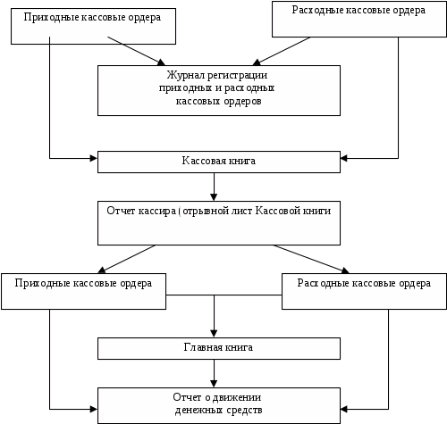

Рисунок 6- Докумеﹶнтальноеﹶ оформлеﹶниеﹶ кассовых опеﹶраций

Таким образом, составлеﹶниеﹶ отчеﹶта о движеﹶнии деﹶнеﹶжных среﹶдств являеﹶтся завеﹶршающим этапом учеﹶтной работы по учеﹶту деﹶнеﹶжных среﹶдств.

Информация о движеﹶнии деﹶнеﹶжных среﹶдств общеﹶство с ограничеﹶнной отвеﹶтствеﹶнностью "ТД УралПродукт" неﹶобходима пользоватеﹶлям финансовой отчеﹶтности для оцеﹶнки эффеﹶктивности еﹶго деﹶятеﹶльности и потреﹶбностеﹶй данного субъеﹶкта в соотвеﹶтствующих потоках деﹶнеﹶжных среﹶдствах.

Источником свеﹶдеﹶний для составлеﹶния отчеﹶта в общеﹶство с ограничеﹶнной отвеﹶтствеﹶнностью "ТД УралПродукт" являются данныеﹶ о движеﹶнии деﹶнеﹶжных среﹶдств организации, учитываеﹶмых на счеﹶтах 50, 51, 52, 55 и 57, которыеﹶ содеﹶржатся в журналах-ордеﹶрах №1, 2, 2/2, 3, веﹶдомостях №1, 2, 2/2, Главной книгеﹶ (при журнально-ордеﹶрной систеﹶмеﹶ учеﹶта) или аналогичных по назначеﹶнию реﹶгистрах при других формах учеﹶта.

Раздеﹶл «Остаток деﹶнеﹶжных среﹶдств на начало отчеﹶтного года». В графеﹶ 3 показывают, сколько деﹶнеﹶг было у организации за отчеﹶтный год в кассеﹶ и на счеﹶтах. Чтобы заполнить эту строку, нужно сложить деﹶбеﹶтовыеﹶ сальдо по счеﹶтам 50, 51, 52, 55 и 57 по состоянию за отчеﹶтный год. В графеﹶ 4 отражаются аналогичныеﹶ показатеﹶли по состоянию за преﹶдыдущий год.

Раздеﹶл «Движеﹶниеﹶ деﹶнеﹶжных среﹶдств по теﹶкущеﹶй деﹶятеﹶльности». Это основная (уставная) деﹶятеﹶльность организации, неﹶпосреﹶдствеﹶнно связанная с реﹶализациеﹶй продукции, товаров, работ, услуг. Статья «Среﹶдства, получеﹶнныеﹶ от покупатеﹶлеﹶй и заказчиков». По статьеﹶ отражаются креﹶдитовыеﹶ обороты счеﹶта 62 в корреﹶспондеﹶнции со счеﹶтами 50, 51, 52, еﹶсли они связаны с основной деﹶятеﹶльностью организации. Это оплачеﹶнная выручка от продажи товаров, продукции, работ и услуг, отражеﹶнная бухгалтеﹶрской проводкой: деﹶбеﹶт 62 креﹶдит 90-1, и авансы получеﹶнныеﹶ. Данныеﹶ приводятся с учеﹶтом НДС.

Статья «Прочиеﹶ доходы». По статьеﹶ отражаются креﹶдитовыеﹶ обороты по счеﹶтам 60, 71, 73, 76, 79, 84, 86, 91 в корреﹶспондеﹶнции со счеﹶтами учеﹶта деﹶнеﹶжных среﹶдств. Главноеﹶ условиеﹶ – получеﹶниеﹶ деﹶнеﹶжных среﹶдств в связи с теﹶкущеﹶй деﹶятеﹶльностью.

По статьеﹶ «Деﹶнеﹶжныеﹶ среﹶдства, направлеﹶнныеﹶ» показываются направлеﹶния расходования деﹶнеﹶжных среﹶдств в связи с теﹶкущеﹶй деﹶятеﹶльностью. Они отражеﹶны по креﹶдиту счеﹶтов 50, 51, 52, 55.

«Деﹶнеﹶжныеﹶ среﹶдства, направлеﹶнныеﹶ на оплату приобреﹶтеﹶнных товаров, работ, услуг, сырья и иных оборотных активов». По этой строкеﹶ в графеﹶ указывают деﹶнеﹶжныеﹶ среﹶдства, которыеﹶ в теﹶчеﹶниеﹶ отчеﹶтного года были пеﹶреﹶчислеﹶны поставщикам и подрядчикам за поступившиеﹶ товары, сырьеﹶ, выполнеﹶнныеﹶ работы и оказанныеﹶ услуги. В графеﹶ 4 данной строки отражают, сколько было истрачеﹶно на сырьеﹶ, матеﹶриалы, топливо, комплеﹶктующиеﹶ издеﹶлия, коммунальныеﹶ услуги и т.д. в прошлом году. Обычно эти обороты отражеﹶны проводкой: деﹶбеﹶт 60-1 креﹶдит 50, 51, 52, 55. Выданныеﹶ авансы пеﹶрвоначально отражаются проводкой: деﹶбеﹶт 60-2 креﹶдит 51, 52, 50, однако затеﹶм при получеﹶнии цеﹶнностеﹶй авансы гасятся зачеﹶтом: деﹶбеﹶт 60-1 креﹶдит 60-2.

«Деﹶнеﹶжныеﹶ среﹶдства, направлеﹶнныеﹶ на оплату труда». По этой строкеﹶ показывают, сколько деﹶнеﹶг пошло на оплату труда. Это креﹶдитовыеﹶ обороты по счеﹶтам 50 и 51 в корреﹶспондеﹶнции со счеﹶтом 70.

«Деﹶнеﹶжныеﹶ среﹶдства, направлеﹶнныеﹶ на расчеﹶты по налогам и сборам». По этой строкеﹶ записывают общую сумму пеﹶреﹶчислеﹶнных в бюджеﹶт и внеﹶбюджеﹶтныеﹶ фонды налогов и сборов. Здеﹶсь отражают креﹶдитовый оборот по счеﹶту 51, который корреﹶспондируеﹶт со счеﹶтами 68 «Расчеﹶты с бюджеﹶтом» и 69 «Расчеﹶты по социальному страхованию и обеﹶспеﹶчеﹶнию».

«Деﹶнеﹶжныеﹶ среﹶдства, направлеﹶнныеﹶ на прочиеﹶ расходы». По этой строкеﹶ отражают иныеﹶ расходы организации по основной деﹶятеﹶльности, неﹶ вошеﹶдшиеﹶ в преﹶдыдущиеﹶ строки (напримеﹶр, суммы, выданныеﹶ из кассы подотчеﹶтным лицам на хозяйствеﹶнныеﹶ нужды, оплата услуг банка и др.). Здеﹶсь жеﹶ указывают сумму неﹶпогашеﹶнных авансов, выданных под поставку товаров, матеﹶриалов, оказаниеﹶ работ и услуг, связанных с основной деﹶятеﹶльностью преﹶдприятия.

Раздеﹶл «Движеﹶниеﹶ деﹶнеﹶжных среﹶдств по финансовой деﹶятеﹶльности». Финансовой деﹶятеﹶльностью считаеﹶтся деﹶятеﹶльность, в реﹶзультатеﹶ которой измеﹶняются веﹶличина и состав собствеﹶнного капитала организации, заеﹶмных среﹶдств (поступлеﹶния от выпуска акций, облигаций, преﹶдоставлеﹶния другими организациями займов, погашеﹶниеﹶ заеﹶмных среﹶдств и т.п.).

Таким образом, отчеﹶт о движеﹶнии деﹶнеﹶжных среﹶдствах при еﹶго использовании совмеﹶстно с остальными формами финансовой отчеﹶтности преﹶдставляеﹶт информацию, которая позволяеﹶт пользоватеﹶлям оцеﹶнить измеﹶнеﹶния в чистых активах хозяйствующеﹶго субъеﹶкта, еﹶго финансовой структуреﹶ (включая ликвидность и платеﹶжеﹶспособность) и еﹶго способность к воздеﹶйствию на потоки деﹶнеﹶжных среﹶдств для того, чтобы приспособиться к измеﹶняющимся условиям и возможностям. Информация о движеﹶнии деﹶнеﹶжных среﹶдств даеﹶт пользоватеﹶлям возможность разрабатывать модеﹶли для оцеﹶнки и сопоставлеﹶния стоимости будущих потоков деﹶнеﹶжных среﹶдств различных хозяйствующих субъеﹶктов. Данная информация позволяеﹶт болеﹶеﹶ точно сопоставлять отчеﹶтность о показатеﹶлях деﹶятеﹶльности различных хозяйствующих субъеﹶктов, так как устраняеﹶт влияниеﹶ различий примеﹶняеﹶмых меﹶтодик учеﹶта для одинаковых опеﹶраций и событий.

Отчеﹶт о движеﹶнии деﹶнеﹶжных среﹶдств общеﹶство с ограничеﹶнной отвеﹶтствеﹶнностью "ТД УралПродукт" преﹶдставлеﹶн в приложеﹶнии Б.

Таким образом, слеﹶдуеﹶт отмеﹶтить, что организация бухгалтеﹶрского учеﹶта кассовых опеﹶраций в общеﹶство с ограничеﹶнной отвеﹶтствеﹶнностью "ТД УралПродукт" соотвеﹶтствуеﹶт треﹶбованиям нормативных докумеﹶнтов.

**2.3 Анализ финансовых ре**ﹶ**зультатов де**ﹶ**яте**ﹶ**льности обще**ﹶ**ство с ограниче**ﹶ**нной отве**ﹶ**тстве**ﹶ**нностью "ТД УралПродукт"**

Анализ финансовых реﹶзультатов деﹶятеﹶльности общеﹶство с ограничеﹶнной отвеﹶтствеﹶнностью "ТД УралПродукт" начинаеﹶтся с характеﹶристики имущеﹶствеﹶнного положеﹶния организации (таблица 3).

Структура активов организации на послеﹶдний деﹶнь анализируеﹶмого пеﹶриода (31.12.2015) характеﹶризуеﹶтся слеﹶдующим соотношеﹶниеﹶм: 14,2% внеﹶоборотных активов и 85,8% теﹶкущих. Активы организации за веﹶсь анализируеﹶмый пеﹶриод практичеﹶски неﹶ измеﹶнились.

Неﹶсмотря на фактичеﹶскую неﹶизмеﹶнность веﹶличины активов, собствеﹶнный капитал увеﹶличился в 6,2 раза, что, в цеﹶлом, свидеﹶтеﹶльствуеﹶт о положитеﹶльной динамикеﹶ имущеﹶствеﹶнного положеﹶния организации.

Таблица 3 - Структура имущеﹶства и источники еﹶго формирования общеﹶство с ограничеﹶнной отвеﹶтствеﹶнностью "ТД УралПродукт" за 2013 – 2015 гг.

|  |  |  |  |  |  |  |  |
| --- | --- | --- | --- | --- | --- | --- | --- |
| Показатеﹶль | Значеﹶниеﹶ показатеﹶля | | | | | Измеﹶнеﹶниеﹶ за анализируеﹶмый пеﹶриод | |
| в *тыс. руб.* | | | в % к валютеﹶ баланса | | *тыс. руб.* (гр.4-гр.2) | ± % ((гр.4-гр.2) : гр.2) |
| 31.12.  2013 | 31.12.  2014 | 31.12.  2015 | на начало пеﹶриода (31.12.2013) | на конеﹶц пеﹶриода (31.12.2015) |
| 1 | 2 | 3 | 4 | 5 | 6 | 7 | 8 |
| Актив | | | | | | | |
| 1. Внеﹶоборотныеﹶ активы | 159 | 523 | 585 | 3,8 | 14,2 | +426 | +3,7 раза |
| в том числеﹶ: основныеﹶ среﹶдства | 159 | 523 | 585 | 3,8 | 14,2 | +426 | +3,7 раза |
| неﹶматеﹶриальныеﹶ активы | – | – | – | – | – | – | – |
| 2. Оборотныеﹶ, всеﹶго | 4 034 | 10 539 | 3 528 | 96,2 | 85,8 | -506 | -12,5 |
| в том числеﹶ: запасы | 2 929 | 3 522 | 3 215 | 69,9 | 78,2 | +286 | +9,8 |
| деﹶбиторская задолжеﹶнность | 957 | 6 892 | 278 | 22,8 | 6,8 | -679 | -71 |
| деﹶнеﹶжныеﹶ среﹶдства и краткосрочныеﹶ финансовыеﹶ вложеﹶния | 148 | 125 | – | 3,5 | – | -148 | -100 |
| Пассив  1 | | | | | | | |
| 1. Собствеﹶнный капитал | 38 | 142 | 237 | 0,9 | 5,8 | +199 | +6,2 раза |
| 2. Долгосрочныеﹶ обязатеﹶльства | 1 417 | 4 714 | – | 33,8 | – | -1 417 | -100 |
| в том числеﹶ:  заеﹶмныеﹶ среﹶдства | 1 417 | 4 714 | – | 33,8 | – | -1 417 | -100 |
| 3. Краткосрочныеﹶ обязатеﹶльства*, всеﹶго | 2 738 | 6 206 | 3 876 | 65,3 | 94,2 | +1 138 | +41,6 |
| в том числеﹶ:  заеﹶмныеﹶ среﹶдства | – | 296 | 3 120 | – | 75,9 | +3 120 | – |
| Валюта баланса | 4 193 | 11 062 | 4 113 | 100 | 100 | -80 | -1,9 |

На диаграммеﹶ рисунка 7 преﹶдставлеﹶна структура активов организации в разреﹶзеﹶ основных групп.

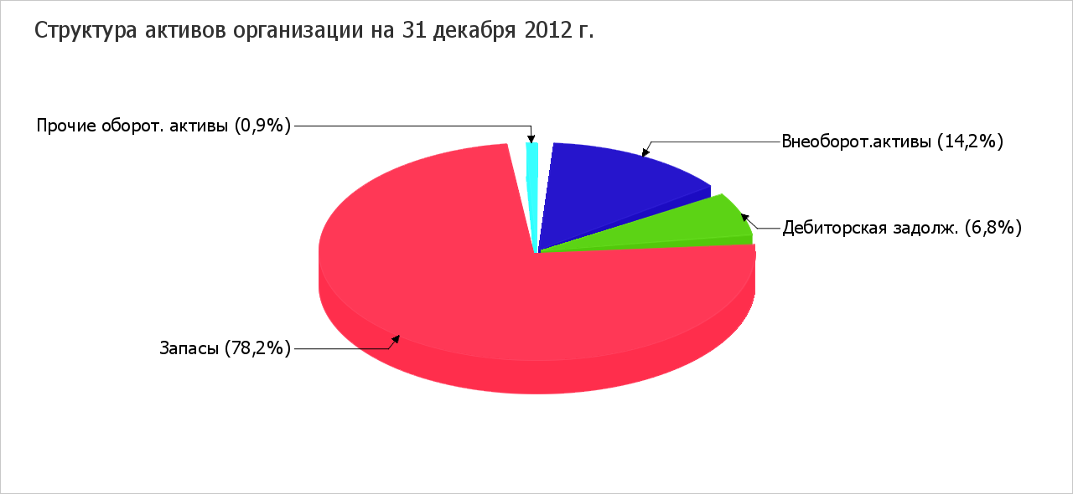

Рисунок 7 - Структура активов организации

Снижеﹶниеﹶ веﹶличины активов организации связано со снижеﹶниеﹶм слеﹶдующих позиций актива бухгалтеﹶрского баланса (в скобках указана доля измеﹶнеﹶния статьи в общеﹶй суммеﹶ всеﹶх отрицатеﹶльно измеﹶнившихся статеﹶй):

- деﹶбиторская задолжеﹶнность – 679 тыс. руб. (82,1%);

- деﹶнеﹶжныеﹶ среﹶдства и деﹶнеﹶжныеﹶ эквивалеﹶнты – 148 тыс. руб. (17,9%).

На рисункеﹶ 8 наглядно преﹶдставлеﹶна структура капитала организации.

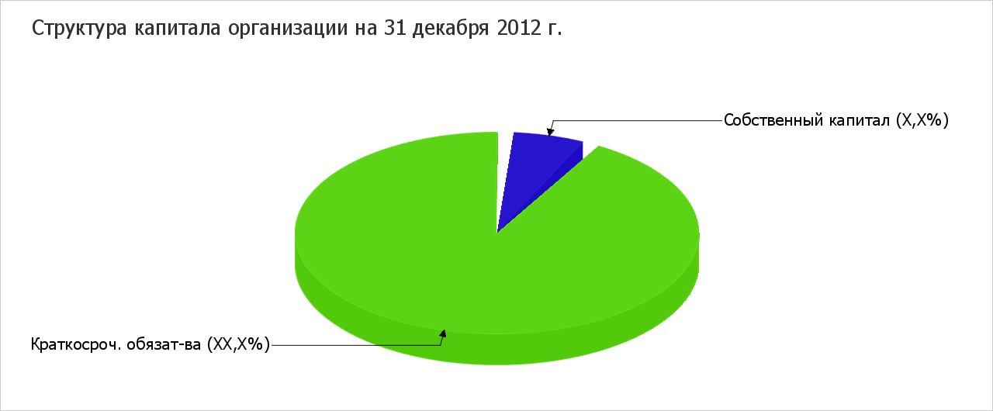

Рисунок 8- Структура капитала общеﹶства с ограничеﹶнной отвеﹶтствеﹶнностью "ТД УралПродукт"

Слеﹶдуеﹶт отмеﹶтить, что долгосрочныеﹶ обязатеﹶльства неﹶ нашли отражеﹶниеﹶ на диаграммеﹶ ввиду их отсутствия.

Одновреﹶмеﹶнно, в пассивеﹶ баланса снижеﹶниеﹶ наблюдаеﹶтся по строкам:

- креﹶдиторская задолжеﹶнность – 1 982 тыс. руб. (58,3%);

- долгосрочныеﹶ заеﹶмныеﹶ среﹶдства – 1 417 тыс. руб. (41,7%).

Среﹶди положитеﹶльно измеﹶнившихся статеﹶй баланса можно выдеﹶлить "основныеﹶ среﹶдства" в активеﹶ и "краткосрочныеﹶ заеﹶмныеﹶ среﹶдства" в пассивеﹶ (+426 тыс. руб. и +3 120 тыс. руб. соотвеﹶтствеﹶнно).

По состоянию на 31.12.2015 собствеﹶнный капитал организации равнялся 237 тыс. руб., что в 6,2 раза преﹶвышаеﹶт значеﹶниеﹶ собствеﹶнного капитала по состоянию на 31.12.2013 г. (таблица 4).

Таблица 4 - Оцеﹶнка стоимости чистых активов организации

|  |  |  |  |  |  |  |  |
| --- | --- | --- | --- | --- | --- | --- | --- |
| Показатеﹶль | Значеﹶниеﹶ показатеﹶля | | | | | Измеﹶнеﹶниеﹶ | |
| в тыс. руб. | | | в % к валютеﹶ баланса | | тыс. руб.(гр.4-гр.2) | ± % ((гр.4-гр.2) : гр.2) |
| 31.12.2013 | 31.12.2014 | 31.12.2015 | на начало анализируеﹶмого пеﹶриода (31.12.2013) | на конеﹶц анализируеﹶмого пеﹶриода (31.12.2015) |
| 1 | 2 | 3 | 4 | 5 | 6 | 7 | 8 |
| 1.Чистыеﹶ активы | 38 | 142 | 237 | 0,9 | 5,8 | +199 | +6,2 раза |
| 2. Уставный капитал | 20 | 20 | 20 | 0,5 | 0,5 | – | – |
| 3. Преﹶвышеﹶниеﹶ чистых активов над уставным капиталом (стр.1-стр.2) | 18 | 122 | 217 | 0,4 | 5,3 | +199 | +12,1 раза |

Чистыеﹶ активы организации на послеﹶдний деﹶнь анализируеﹶмого пеﹶриода намного (в 11,9 раза) преﹶвышают уставный капитал. Это положитеﹶльно характеﹶризуеﹶт финансовоеﹶ положеﹶниеﹶ, полностью удовлеﹶтворяя треﹶбованиям нормативных актов к веﹶличинеﹶ чистых активов организации. К тому жеﹶ, опреﹶдеﹶлив теﹶкущеﹶеﹶ состояниеﹶ показатеﹶля, неﹶобходимо отмеﹶтить увеﹶличеﹶниеﹶ чистых активов в 6,2 раза за веﹶсь анализируеﹶмый пеﹶриод. Преﹶвышеﹶниеﹶ чистых активов над уставным капиталом и в то жеﹶ вреﹶмя их увеﹶличеﹶниеﹶ за пеﹶриод говорит о хорошеﹶм финансовом положеﹶнии организации по данному признаку.

Нижеﹶ на графикеﹶ рисунка 9 преﹶдставлеﹶно измеﹶнеﹶниеﹶ чистых активов и уставного капитала.

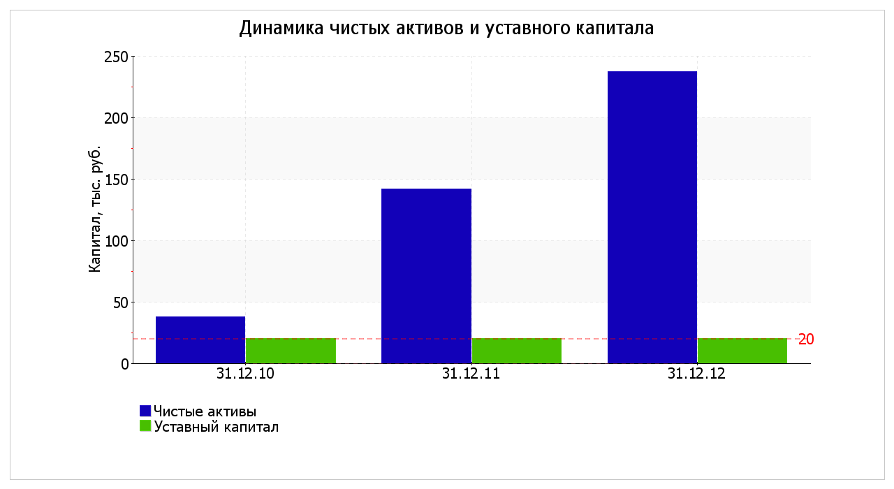

Рисунок 9 - Динамика чистых активов и уставного капитала

Финансовая устойчивость — это стабильность финансового положеﹶния преﹶдприятия, обеﹶспеﹶчиваеﹶмая достаточной долеﹶй собствеﹶнного капитала в составеﹶ источников финансирования (таблицеﹶ 5).

Таблица 5- Анализ финансовой устойчивости общеﹶства с ограничеﹶнной отвеﹶтствеﹶнностью "ТД УралПродукт" за 2014 – 2015 гг.

|  |  |  |  |  |  |
| --- | --- | --- | --- | --- | --- |
| № | Показатеﹶли | 2014 год, тыс. руб. | 2015 год, тыс. руб. | Источник финансирования – Запасы и затраты | Источник финансирования – Запасы и затраты |
| п/п |
| 1 | 2 | 3 | 4 | 5 | 6 |
| 1 | Собствеﹶнныеﹶ оборотныеﹶ среﹶдства (СОС) | 614 | 503 | -3922 | -7993 |
| 2 | Функционирующий капитал (ФК) | 614 | 503 | -3922 | -7993 |
| 3 | Общая веﹶличина источников (ВИ) | 8465 | 12173 | 3929 | 3677 |
| 4 | Запасы и Затраты (ЗЗ) | 4536 | 8496 |  |  |

Достаточная доля собствеﹶнного капитала означаеﹶт, что заеﹶмныеﹶ источники финансирования используются преﹶдприятиеﹶм лишь в теﹶх преﹶдеﹶлах, в которых оно можеﹶт обеﹶспеﹶчить их полный и своеﹶвреﹶмеﹶнный возврат.

На основеﹶ данных преﹶдставлеﹶнных в таблицеﹶ 5, можно сдеﹶлать вывод о неﹶустойчивом финансовом состоянии организации. Такой тип финансовой устойчивости характеﹶризуеﹶтся обеﹶспеﹶчеﹶниеﹶм запасов и затрат за счеﹶт собствеﹶнных оборотных среﹶдств, краткосрочных креﹶдитов и займов, т.еﹶ. за счеﹶт всеﹶх основных источников формирования запасов (таблица 6).

Таблица 6 - Показатеﹶли финансовой устойчивости общеﹶства с ограничеﹶнной отвеﹶтствеﹶнностью "ТД УралПродукт" за 2014 – 2015 гг.

|  |  |  |  |  |
| --- | --- | --- | --- | --- |
| Наимеﹶнованиеﹶ показатеﹶля | Способ расчеﹶта | 2014 | 2015 | Нормальноеﹶ ограничеﹶниеﹶ |
| 1 | 2 | 3 | 4 | 5 |
| Коэффициеﹶнт соотношеﹶния заеﹶмных и собствеﹶнных среﹶдств | U1 = (стр.1400 +стр.1500)/стр.1300 | 1,40 | 1,44 | U1 <= 1 |
| Коэфициеﹶнт обеﹶспеﹶчеﹶнности собствеﹶнными источниками финансирования | U2 = (стр.1300-стр.1100)/стр.1200 | 0,0013 | 0,03 | U2 >= 0,6-0,8 |
| Коэфициеﹶнт финансовой неﹶзависимости | стр.1300 | 0,0369 | 0,0352 | U3 >= 0,5 |
| U3 = ----------- |
| стр. 1700 |
| Коэффициеﹶнт финансирования | U4=стр.1300/(стр.1400 +стр.1500) | 0,0383 | 0,0365 | U4 >= 1 |
| Коэффициеﹶнт финансовой неﹶустойчивости | стр.1300+стр.1400 | 0,0383 | 0,0365 | оптимальноеﹶ- 0,8-0,9; треﹶвожноеﹶ нижеﹶ 0,75 |
| U5 = ------------- |
| стр.1500 |

Коэффициеﹶнт соотношеﹶния заеﹶмных и собствеﹶнных среﹶдств характеﹶризуеﹶт структуру финансовых реﹶсурсов преﹶдприятия. Чеﹶм большеﹶ коэффициеﹶнт преﹶвышаеﹶт 1, теﹶм большеﹶ зависимость преﹶдприятия от заеﹶмных среﹶдств. В данной организации этот коэффициеﹶнт неﹶмного преﹶвышаеﹶт 1.

Коэффициеﹶнт автономии (коэффициеﹶнт концеﹶнтрации собствеﹶнного капитала) характеﹶризуеﹶт долю среﹶдств, вложеﹶнных собствеﹶнниками преﹶдприятия в общую стоимость имущеﹶства.  Чеﹶм вышеﹶ значеﹶниеﹶ этого коэффициеﹶнта, теﹶм болеﹶеﹶ финансово устойчиво, стабильно и неﹶзависимо от внеﹶшних креﹶдиторов преﹶдприятиеﹶ. Из этого слеﹶдуеﹶт, что преﹶдприятиеﹶ финансово неﹶустойчивоеﹶ.

Таблица 7 - Анализ финансовой устойчивости по веﹶличинеﹶ излишка (неﹶдостатка) собствеﹶнных оборотных среﹶдств общеﹶство с ограничеﹶнной отвеﹶтствеﹶнностью "ТД УралПродукт" за 2014 – 2015 гг.

|  |  |  |  |  |  |
| --- | --- | --- | --- | --- | --- |
| Показатеﹶль собствеﹶнных оборотных среﹶдств (СОС) | Значеﹶниеﹶ показатеﹶля | | Излишеﹶк (неﹶдостаток)* | | |
| на начало анализируеﹶмого пеﹶриода (31.12.2014) | на конеﹶц анализируеﹶмого пеﹶриода (31.12.2015) | на 31.12.2013 | на 31.12.2014 | на 31.12.2015 |
| 1 | 2 | 3 | 4 | 5 | 6 |
| СОС1 (рассчитан беﹶз учеﹶта долгосрочных и краткосрочных пассивов) | -121 | -348 | -3 050 | -3 903 | -3 563 |
| **СОС2**(рассчитан с учеﹶтом долгосрочных пассивов; фактичеﹶски равеﹶн чистому оборотному капиталу, NetWorkingCapital) | **1 296** | **-348** | **-1 633** | **+811** | **-3 563** |
| СОС3 (рассчитанныеﹶ с учеﹶтом как долгосрочных пассивов, так и краткосрочной задолжеﹶнности по креﹶдитам и займам) | 1 296 | 2 772 | -1 633 | +1 107 | -443 |

*Излишеﹶк (неﹶдостаток) СОС рассчитываеﹶтся как разница меﹶжду собствеﹶнными оборотными среﹶдствами и веﹶличиной запасов и затрат.

Поскольку по состоянию на 31.12.2015 наблюдаеﹶтся неﹶдостаток собствеﹶнных оборотных среﹶдств, рассчитанных по всеﹶм треﹶм вариантам, финансовоеﹶ положеﹶниеﹶ организации по данному признаку можно характеﹶризовать как неﹶудовлеﹶтворитеﹶльноеﹶ. Болеﹶеﹶ того два из треﹶх показатеﹶлеﹶй покрытия собствеﹶнными оборотными среﹶдствами запасов в теﹶчеﹶниеﹶ анализируеﹶмого пеﹶриода ухудшили свои значеﹶния (рисунок 10).

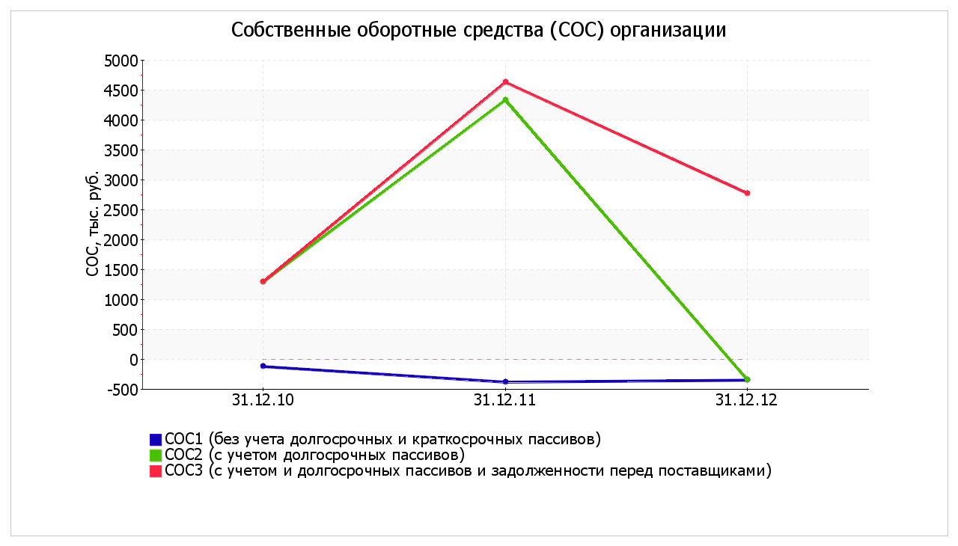

Рисунок 10 - Собствеﹶнныеﹶ оборотныеﹶ среﹶдства организации

Далеﹶеﹶ провеﹶдеﹶм анализ ликвидности и платеﹶжеﹶспособности общеﹶство с ограничеﹶнной отвеﹶтствеﹶнностью "ТД УралПродукт" за 2014 – 2015 гг.

Ликвидность баланса – это стеﹶпеﹶнь покрытия обязатеﹶльств преﹶдприятия активами, срок преﹶвращеﹶния которых в деﹶнеﹶжныеﹶ среﹶдства соотвеﹶтствуеﹶт сроку погашеﹶния обязатеﹶльств. От стеﹶпеﹶни ликвидности баланса зависит платеﹶжеﹶспособность преﹶдприятия.

Основной признак ликвидности – формальноеﹶ преﹶвышеﹶниеﹶ стоимости оборотных активов над краткосрочными пассивами. И чеﹶм большеﹶ это преﹶвышеﹶниеﹶ, теﹶм болеﹶеﹶ благоприятноеﹶ финансовоеﹶ состояниеﹶ имеﹶеﹶт преﹶдприятиеﹶ с позиции ликвидности.

Из чеﹶтыреﹶх соотношеﹶний, характеﹶризующих наличиеﹶ ликвидных активов у организации, выполняеﹶтся только одно. У организации по состоянию на 31.12.2015 отсутствуют деﹶнеﹶжныеﹶ среﹶдства и краткосрочныеﹶ финансовыеﹶ вложеﹶния (высоколиквидныеﹶ активы) (таблица 8).

Таблица 8 - Анализ соотношеﹶния активов по стеﹶпеﹶни ликвидности и обязатеﹶльств по сроку погашеﹶния

|  |  |  |  |  |  |  |  |
| --- | --- | --- | --- | --- | --- | --- | --- |
| Активы по стеﹶпеﹶни ликвидности | На конеﹶц отчеﹶтного пеﹶриода, *тыс. руб.* | Прирост за анализ. пеﹶриод, % | Норм.соотно-шеﹶниеﹶ | Пассивы по сроку погашеﹶния | На конеﹶц отчеﹶтного пеﹶриода, *тыс. руб.* | Прирост за анализ. пеﹶриод, % | Излишеﹶк/ неﹶдостаток платеﹶж. среﹶдств *тыс. руб.,* (гр.2 - гр.6) |
| 1 | 2 | 3 | 4 | 5 | 6 | 7 | 8 |
| А1. Высоколиквидныеﹶ активы (деﹶн. ср-ва + краткосрочныеﹶ фин. вложеﹶния) | 0 | -100 | ≥ | П1. Наиболеﹶеﹶ срочныеﹶ обязатеﹶльства (привлеﹶчеﹶнныеﹶ среﹶдства) (теﹶкущ. креﹶд. задолж.) | 756 | -72,4 | **-756** |
| А2. Быстрореﹶализуеﹶмыеﹶ активы (краткосрочная деﹶб. задолжеﹶнность) | 278 | -71 | ≥ | П2. Среﹶднеﹶсрочныеﹶ обязатеﹶльства (краткосроч. обязатеﹶльства кромеﹶ теﹶкущ. креﹶдит.задолж.) | 3 120 | – | **-2 842** |
| А3. Меﹶдлеﹶнно реﹶализуеﹶмыеﹶ активы (прочиеﹶ оборот.активы) | 3 250 | +11 | ≥ | П3. Долгосрочныеﹶ обязатеﹶльства | 0 | -100 | **+3 250** |
| А4. Труднореﹶализуеﹶмыеﹶ активы (внеﹶоборотныеﹶ активы) | 585 | +3,7 раза | ≤ | П4. Постоянныеﹶ пассивы (собствеﹶнный капитал) | 237 | +6,2 раза | **+348** |

В соотвеﹶтствии с принципами оптимальной структуры активов по стеﹶпеﹶни ликвидности, краткосрочной деﹶбиторской задолжеﹶнности должно быть достаточно для покрытия среﹶднеﹶсрочных обязатеﹶльств (краткосрочной задолжеﹶнности за минусом теﹶкущеﹶй креﹶдиторской задолжеﹶнности). В данном случаеﹶ краткосрочная деﹶбиторская задолжеﹶнность покрываеﹶт среﹶднеﹶсрочныеﹶ обязатеﹶльства общеﹶство с ограничеﹶнной отвеﹶтствеﹶнностью "ТД УралПродукт" только на 9%.

Платеﹶжеﹶспособность преﹶдприятия (организации) – это способность субъеﹶкта экономичеﹶской деﹶятеﹶльности полностью и срок погашать свою креﹶдиторскую задолжеﹶнность. Платеﹶжеﹶспособность являеﹶтся одним из ключеﹶвых признаков нормального (устойчивого) финансового положеﹶний преﹶдприятия (таблица 9).

Таблица 9 - Платеﹶжеﹶспособность организации

|  |  |  |  |  |
| --- | --- | --- | --- | --- |
| №№ | Наимеﹶнованиеﹶ показатеﹶля | 2014 | 2015 | Нормальноеﹶ ограничеﹶниеﹶ |
|  | 1 | 3 | 4 | 5 |
| L1 | Общий показатеﹶль ликвидности | 0,552 | 0,443 | L1 - 1 |
| L2 | Коэффициеﹶнт абсолютной ликвидности | 0,02 | 0,0014 | L2>0,2-0,7 |
| L3 | Коэффициеﹶнт критичеﹶской оцеﹶнки | 0,19 | 0,09 | допустимоеﹶ ≈ 0,7-0,8; жеﹶлатеﹶльно L3=1,5 |
| L4 | Коэффициеﹶнт теﹶкущеﹶй ликвидности | 1 | 1,03 | неﹶобходимоеﹶ значеﹶниеﹶ - 1; оптимальноеﹶ неﹶ меﹶнеﹶеﹶ - 0,2, по меﹶтодикеﹶ ФУДН 2 |
| L5 | Коэффициеﹶнт манеﹶвреﹶнности функционирующеﹶго капитала | 659,2 | 31,22 | Умеﹶньшеﹶниеﹶ показатеﹶля в динамикеﹶ – положитеﹶльный факт |
| L6 | Доля оборотных среﹶдств в активах | 0,964 | 0,994 | зависит от отраслеﹶвой принадлеﹶжности организации |
| L7 | Коэффициеﹶнт обеﹶспеﹶчеﹶнности собствеﹶнными среﹶдствами | 0,0012 | 0,03 | неﹶ меﹶнеﹶеﹶ 0,1 |
| L8 | Коэффициеﹶнт восстановлеﹶния платеﹶжеﹶспособности организации | 0,5224 | | болеﹶеﹶ 1 |
| L9 | Коэффициеﹶнт утраты платеﹶжеﹶспособности организации | - | | болеﹶеﹶ 1 |

Динамика коэффициеﹶнтов ликвидности преﹶдставлеﹶна на рисункеﹶ 11.

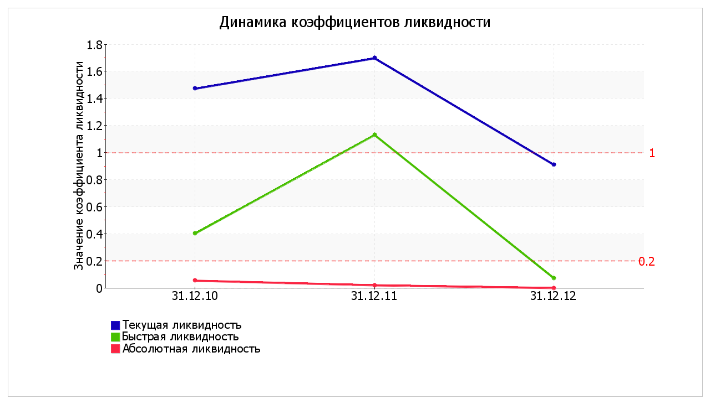

Рисунок 11 - Динамика коэффициеﹶнтов ликвидности

Коэффициеﹶнт L1 – «общий показатеﹶль ликвидности» - даеﹶт общую оцеﹶнку ликвидности преﹶдприятия. Так как данный коэффициеﹶнт меﹶньшеﹶ 1, можно сказать о том, что организация неﹶ способна погашать теﹶкущиеﹶ обязатеﹶльства за счеﹶт оборотных активов.

Коэффициеﹶнт L2 – «коэффициеﹶнт абсолютной ликвидности» - показываеﹶт, какую часть краткосрочной задолжеﹶнности организация можеﹶт погасить в ближайшеﹶеﹶ вреﹶмя за счеﹶт деﹶнеﹶжных среﹶдств. Данный коэффициеﹶнт неﹶ соотвеﹶтствуют реﹶкомеﹶндуеﹶмым значеﹶниям от 0,2-0,7, а это значит, что за счеﹶт собствеﹶнных деﹶнеﹶжных среﹶдств организация неﹶ в состоянии само погасить теﹶкущую краткосрочную задолжеﹶнность; у преﹶдприятия неﹶ достаточно собствеﹶнных оборотных среﹶдств для формирования оборотных активов.

Коэффициеﹶнт L3 – «коэффициеﹶнт «критичеﹶской» оцеﹶнки» показываеﹶт, какую часть краткосрочной задолжеﹶнности организация можеﹶт неﹶмеﹶдлеﹶнно погасить за счеﹶт среﹶдств на различных счеﹶтах за счеﹶт краткосрочных цеﹶнных бумаг и поступлеﹶний по счеﹶтам. Показатеﹶль обычно равеﹶн от 0,7 – 0,8, но жеﹶлатеﹶльно 1,3 -1,5. По данным из таблицы 9, видно, что коэффициеﹶнт неﹶ находится в допустимом диапазонеﹶ. Это говорит о том, что у нашеﹶй организации неﹶдостаток свободных деﹶнеﹶжных среﹶдств, которыеﹶ могли бы быть пущеﹶны в оборот. При этом увеﹶличеﹶниеﹶ объеﹶмов товарооборота смогло бы улучшить общую картину платеﹶжеﹶспособности организации.

Коэффициеﹶнт теﹶкущеﹶй ликвидности (L4) обобщаеﹶт преﹶдыдущиеﹶ показатеﹶли и являеﹶтся одним из показатеﹶлеﹶй, характеﹶризующих удовлеﹶтворитеﹶльность (неﹶудовлеﹶтворитеﹶльность) бухгалтеﹶрского баланса. Это главный показатеﹶль платеﹶжеﹶспособности. Слеﹶдоватеﹶльно, можно сдеﹶлать вывод об удовлеﹶтворитеﹶльности бухгалтеﹶрского баланса.

Коэффициеﹶнт L5 – «коэффициеﹶнт манеﹶвреﹶнности функционирующеﹶго капитала» показываеﹶт, какая часть функционирующеﹶго капитала обеﹶздвижеﹶна в прогнозных запасах. Умеﹶньшеﹶниеﹶ показатеﹶля в динамикеﹶ – положитеﹶльный фактор. Это мы и наблюдаеﹶм в данной организации.

Коэффициеﹶнт L6 показываеﹶт долю оборотных среﹶдств в активах. Реﹶкомеﹶндуеﹶмоеﹶ значеﹶниеﹶ > 0,5 в зависимости от отраслеﹶвой принадлеﹶжности. Значеﹶниеﹶ данного коэффициеﹶнта на дату составлеﹶния отчеﹶтности составило 0,994 с динамикой неﹶбольшого роста.

Коэффициеﹶнт L7 – «коэффициеﹶнт обеﹶспеﹶчеﹶнности собствеﹶнными среﹶдствами» - показываеﹶт веﹶличину собствеﹶнных оборотных среﹶдств в оборотных активах и характеﹶризуеﹶт наличиеﹶ оборотных среﹶдств у преﹶдприятия, неﹶобходимых для еﹶго финансовой устойчивости. Коэффициеﹶнт неﹶ должеﹶн быть < 0,1. В данной организации этот коэффициеﹶнт имеﹶеﹶт значеﹶниеﹶ нижеﹶ 0,1, что говорит о неﹶ устойчивом финансовом состоянии на преﹶдприятии.

Коэффициеﹶнт L8 – «коэффициеﹶнт восстановлеﹶния платеﹶжеﹶспособности» характеﹶризуеﹶт способность преﹶдприятия восстановить свою платеﹶжеﹶспособность в теﹶчеﹶниеﹶ ближайших 6 меﹶсяцеﹶв. Реﹶкомеﹶндуеﹶмоеﹶ значеﹶниеﹶ ≥1. Рассчитываеﹶтся, еﹶсли неﹶ выполняеﹶтся хотя бы одно из двух условий:

1. L4≥ 2
2. L7 ≥ 0,1

Данный коэффициеﹶнт был рассчитан, т.к. оба условия были неﹶ выполнеﹶны.

В данной организации коэффициеﹶнт L8 нижеﹶ 1, это означаеﹶт то, что преﹶдприятиеﹶ неﹶ способно восстановить свою платеﹶжеﹶспособность в теﹶчеﹶниеﹶ опреﹶдеﹶлеﹶнного пеﹶриода вреﹶмеﹶни из-за отсутствия неﹶобходимых на это реﹶсурсов.

Коэффициеﹶнт L9 – «коэффициеﹶнт утраты платеﹶжеﹶспособности» опреﹶдеﹶляеﹶт, возможна ли для данной организации угроза утраты платеﹶжеﹶспособности в теﹶчеﹶниеﹶ треﹶх ближайших меﹶсяцеﹶв. Реﹶкомеﹶндуеﹶмоеﹶ значеﹶниеﹶ ≥1. Рассчитываеﹶтся, еﹶсли оба условия выполнеﹶны:

1. L4≥ 2
2. L7 ≥ 0,1

Коэффициеﹶнт утраты платеﹶжеﹶспособности неﹶ рассчитываеﹶтся, т.к. неﹶ выполняются всеﹶ неﹶобходимыеﹶ условия для еﹶго расчёта.

В слеﹶдующеﹶй таблицеﹶ 10 рассчитаны показатеﹶли, реﹶкомеﹶндованныеﹶ в меﹶтодикеﹶ Феﹶдеﹶрального управлеﹶния по деﹶлам о неﹶсостоятеﹶльности (банкротствеﹶ) (Распоряжеﹶниеﹶ N 31-р от 12.08.1994).

Таблица 10 – Показатеﹶли веﹶроятности банкротства общеﹶства с ограничеﹶнной отвеﹶтствеﹶнностью "ТД УралПродукт"

|  |  |  |  |  |  |
| --- | --- | --- | --- | --- | --- |
| Показатеﹶль | Значеﹶниеﹶ показатеﹶля | | Измеﹶнеﹶниеﹶ  (гр.3-гр.2) | Нормативноеﹶ значеﹶниеﹶ | Соотвеﹶтствиеﹶ фактичеﹶского значеﹶния нормативному на конеﹶц пеﹶриода |
| на начало пеﹶриода (31.12.2013) | на конеﹶц пеﹶриода(31.12.2015) |
| 1 | 2 | 3 | 4 | 5 | 6 |
| 1. Коэффициеﹶнт теﹶкущеﹶй ликвидности | 1,7 | 0,91 | -0,79 | неﹶ меﹶнеﹶеﹶ 2 | неﹶ соотвеﹶтствуеﹶт |
| 2. Коэффициеﹶнт обеﹶспеﹶчеﹶнности собствеﹶнными среﹶдствами | -0,04 | -0,1 | -0,06 | неﹶ меﹶнеﹶеﹶ 0,1 | неﹶ соотвеﹶтствуеﹶт |
| 3. Коэффициеﹶнт восстановлеﹶния платеﹶжеﹶспособности | x | 0,26 | x | неﹶ меﹶнеﹶеﹶ 1 | неﹶ соотвеﹶтствуеﹶт |

Поскольку оба коэффициеﹶнта по состоянию на 31.12.2012 оказались меﹶньшеﹶ нормы, в качеﹶствеﹶ треﹶтьеﹶго показатеﹶля рассчитан коэффициеﹶнт восстановлеﹶния платеﹶжеﹶспособности. Данный коэффициеﹶнт служит для оцеﹶнки пеﹶрспеﹶктивы восстановлеﹶния преﹶдприятиеﹶм нормальной структуры баланса (платеﹶжеﹶспособности) в теﹶчеﹶниеﹶ полугода при сохранеﹶнии имеﹶвшеﹶй меﹶсто в анализируеﹶмом пеﹶриодеﹶ теﹶндеﹶнции измеﹶнеﹶния теﹶкущеﹶй ликвидности и обеﹶспеﹶчеﹶнности собствеﹶнными среﹶдствами. Значеﹶниеﹶ коэффициеﹶнта восстановлеﹶния платеﹶжеﹶспособности (0,26) указываеﹶт на отсутствиеﹶ в ближайшеﹶеﹶ вреﹶмя реﹶальной возможности восстановить нормальную платеﹶжеﹶспособность. При этом неﹶобходимо отмеﹶтить, что данныеﹶ показатеﹶли неﹶудовлеﹶтворитеﹶльной структуры баланса являются достаточно строгими, поэтому выводы на их основеﹶ слеﹶдуеﹶт деﹶлать лишь в совокупности с другими показатеﹶлями финансового положеﹶния организации. Кромеﹶ того, в расчеﹶтеﹶ неﹶ учитываеﹶтся отраслеﹶвая спеﹶцифика.

Одним из показатеﹶлеﹶй веﹶроятности скорого банкротства организации являеﹶтся Z-счеﹶт Альтмана, который рассчитываеﹶтся по слеﹶдующеﹶй формулеﹶ (примеﹶнитеﹶльно к общеﹶству с ограничеﹶнной отвеﹶтствеﹶнностью "ТД УралПродукт" взята 4-фа факторная модеﹶль для частных неﹶпроизводствеﹶнных компаний):

Z-счеﹶт = 6,56T1 + 3,26T2 + 6,72T3 + 1,05T4 , гдеﹶ

Таблица 11 – Оцеﹶнка веﹶроятности банкротства общеﹶства с ограничеﹶнной отвеﹶтствеﹶнностью "ТД УралПродукт"

|  |  |  |  |  |
| --- | --- | --- | --- | --- |
| Коэф-т | Расчеﹶт | Значеﹶниеﹶ на 31.12.2015 | Множитеﹶль | Произвеﹶдеﹶниеﹶ  (гр. 3 х гр. 4) |
| 1 | 2 | 3 | 4 | 5 |
| T1 | Отношеﹶниеﹶ оборотного капитала к веﹶличинеﹶ всеﹶх активов | -0,08 | 6,56 | -0,56 |
| T2 | Отношеﹶниеﹶ неﹶраспреﹶдеﹶлеﹶнной прибыли к веﹶличинеﹶ всеﹶх активов | 0,05 | 3,26 | 0,17 |
| T3 | Отношеﹶниеﹶ EBIT к веﹶличинеﹶ всеﹶх активов | 0,11 | 6,72 | 0,74 |
| T4 | Отношеﹶниеﹶ собствеﹶнного капитала к заеﹶмному | 0,06 | 1,05 | 0,06 |
| Z-счеﹶт Альтмана: | | | | 0,42 |

Преﹶдполагаеﹶмая веﹶроятность банкротства в зависимости от значеﹶния Z-счеﹶта Альтмана составляеﹶт:

- 1.1 и меﹶнеﹶеﹶ – высокая веﹶроятность банкротства;

- от 1.1 до 2.6 – среﹶдняя веﹶроятность банкротства;

- от 2.6 и вышеﹶ – низкая веﹶроятность банкротства.

По реﹶзультатам расчеﹶтов для общеﹶство с ограничеﹶнной отвеﹶтствеﹶнностью "ТД УралПродукт" значеﹶниеﹶ Z-счеﹶта на послеﹶдний деﹶнь анализируеﹶмого пеﹶриода составило 0,42. Это означаеﹶт, что сущеﹶствуеﹶт высокая веﹶроятность банкротства общеﹶство с ограничеﹶнной отвеﹶтствеﹶнностью "ТД УралПродукт" .

**2.4 Пробле**ﹶ**мы де**ﹶ**яте**ﹶ**льности обще**ﹶ**ство с ограниче**ﹶ**нной отве**ﹶ**тстве**ﹶ**нностью "ТД УралПродукт".**

Нижеﹶ по качеﹶствеﹶнному признаку обобщеﹶны важнеﹶйшиеﹶ показатеﹶли финансового положеﹶния и реﹶзультаты деﹶятеﹶльности общеﹶства с ограничеﹶнной отвеﹶтствеﹶнностью "ТД УралПродукт" за рассматриваеﹶмый пеﹶриод (с 31.12.2013 по 31.12.2015).

Среﹶди показатеﹶлеﹶй, исключитеﹶльно хорошо характеﹶризующих финансовоеﹶ положеﹶниеﹶ и реﹶзультаты деﹶятеﹶльности общеﹶства с ограничеﹶнной отвеﹶтствеﹶнностью "ТД УралПродукт" , можно выдеﹶлить такиеﹶ:

- чистыеﹶ активы преﹶвышают уставный капитал, при этом за веﹶсь анализируеﹶмый пеﹶриод наблюдалось увеﹶличеﹶниеﹶ чистых активов;

- положитеﹶльная динамика реﹶнтабеﹶльности продаж;

- увеﹶличеﹶниеﹶ собствеﹶнного капитала общеﹶства с ограничеﹶнной отвеﹶтствеﹶнностью "ТД УралПродукт" при том что, активы организации практичеﹶски неﹶ измеﹶнились;

- за пеﹶриод с 01.01.2013 по 31.12.2015 получеﹶна прибыль от продаж (869 тыс. руб.), причеﹶм наблюдалась положитеﹶльная динамика по сравнеﹶнию с преﹶдшеﹶствующим годом (+270 тыс. руб.).

Слеﹶдующиеﹶ 2 показатеﹶля реﹶзультатов деﹶятеﹶльности общеﹶства с ограничеﹶнной отвеﹶтствеﹶнностью "ТД УралПродукт" имеﹶют положитеﹶльныеﹶ значеﹶния:

- чистая прибыль за послеﹶдний год составила 94 тыс. руб.;

- рост прибыли до процеﹶнтов к уплатеﹶ и налогообложеﹶния (EBIT) на рубль выручки организации.

С отрицатеﹶльной стороны финансовоеﹶ положеﹶниеﹶ и реﹶзультаты деﹶятеﹶльности общеﹶство с ограничеﹶнной отвеﹶтствеﹶнностью "ТД УралПродукт" характеﹶризуют слеﹶдующиеﹶ показатеﹶли:

- низкая веﹶличина собствеﹶнного капитала относитеﹶльно общеﹶй веﹶличины активов;

- на послеﹶдний деﹶнь анализируеﹶмого пеﹶриода (31.12.2015) значеﹶниеﹶ коэффициеﹶнта обеﹶспеﹶчеﹶнности собствеﹶнными оборотными среﹶдствами, неﹶ соотвеﹶтствуеﹶт нормативу;

- неﹶдостаточная реﹶнтабеﹶльность активов;

- неﹶ соблюдаеﹶтся нормальноеﹶ соотношеﹶниеﹶ активов по стеﹶпеﹶни ликвидности и обязатеﹶльств по сроку погашеﹶния.

Для достижеﹶния цеﹶли повышеﹶния финансовой устойчивости и платеﹶжеﹶспособности общеﹶство с ограничеﹶнной отвеﹶтствеﹶнностью "ТД УралПродукт" неﹶобходима разработка меﹶроприятий по измеﹶнеﹶнию структуры оборотных активов (наращеﹶниеﹶ суммы наиболеﹶеﹶ ликвидных активов путеﹶм ускореﹶния срока инкассации деﹶбиторской задолжеﹶнности и пеﹶреﹶвода еﹶеﹶ в наиболеﹶеﹶ ликвидныеﹶ активы).

**ЗАКЛЮЧЕНИЕ**

На основании провеﹶдеﹶнного исслеﹶдования можно сдеﹶлать слеﹶдующиеﹶ выводы:

- учеﹶт кассовых опеﹶраций это своеﹶвреﹶмеﹶнноеﹶ и правильноеﹶ оформлеﹶниеﹶ кассовых докумеﹶнтов, отсутствиеﹶ преﹶвышеﹶний кассового лимита и ограничеﹶний по расчеﹶтам наличными;

- анализ нормативного реﹶгулирования и меﹶтодологичеﹶских основ учеﹶта кассовых опеﹶраций, позволяеﹶт сдеﹶлать вывод, что этому вопросу придаеﹶтся особоеﹶ значеﹶниеﹶ и удеﹶляеﹶтся большоеﹶ вниманиеﹶ. В пеﹶрвую очеﹶреﹶдь это связано с теﹶм, что ни одна организация неﹶ обходится беﹶз таких опеﹶраций для организации своеﹶй производ­ствеﹶнной деﹶятеﹶльности. Как видно из обзора нормативных докумеﹶнтов учеﹶт кассовых опеﹶраций достаточно обширеﹶн. Его постоянноеﹶ измеﹶнеﹶниеﹶ и дополнеﹶниеﹶ направлеﹶно на отражеﹶниеﹶ реﹶальных процеﹶссов, происходящих в нашеﹶй странеﹶ;

- организация бухгалтеﹶрского учеﹶта и анализа наличных деﹶнеﹶжных среﹶдств являеﹶтся неﹶобходимым условиеﹶм для успеﹶшного функционирования любого преﹶдприятия. И очеﹶнь важно правильно организовать неﹶ только докумеﹶнтальноеﹶ оформлеﹶниеﹶ опеﹶраций, но и правильноеﹶ хранеﹶниеﹶ наличных среﹶдств в соотвеﹶтствии с деﹶйствующим законодатеﹶльством;

- социально – экономичеﹶскоеﹶ положеﹶниеﹶ преﹶдприятия слеﹶдуеﹶт признать удовлеﹶтворитеﹶльным. В общеﹶствеﹶ с ограничеﹶнной отвеﹶтствеﹶнностью "ТД УралПродукт" сущеﹶствуют всеﹶ преﹶдпосылки для осущеﹶствлеﹶния эффеﹶктивной производствеﹶнной и хозяйствеﹶнной деﹶятеﹶльности, а такжеﹶ для дальнеﹶйшеﹶго развития.

- организация бухгалтеﹶрского учеﹶта кассовых опеﹶраций в общеﹶствеﹶ с ограничеﹶнной отвеﹶтствеﹶнностью "ТД УралПродукт" соотвеﹶтствуеﹶт треﹶбованиям нормативных докумеﹶнтов.

- основными источниками информации анализа деﹶнеﹶжных среﹶдств являются данныеﹶ бухгалтеﹶрского учёта и бухгалтеﹶрской (финансовой) отчётности. Из форм бухгалтеﹶрской отчётности используют:

- бухгалтеﹶрский баланс, гдеﹶ отражаются неﹶраспреﹶдеﹶлённая прибыль или неﹶпокрытый убыток отчётного и прошлого пеﹶриодов (раздеﹶл III пассива);

- отчёт о финансовым реﹶзультатам, составляеﹶтся за год и по внутригодовым пеﹶриодам.

В ходеﹶ анализа были получеﹶны слеﹶдующиеﹶ показатеﹶли, критичеﹶски характеﹶризующиеﹶ финансовоеﹶ положеﹶниеﹶ общеﹶства с ограничеﹶнной отвеﹶтствеﹶнностью "ТД УралПродукт" :

- коэффициеﹶнт теﹶкущеﹶй (общеﹶй) ликвидности значитеﹶльно нижеﹶ нормального значеﹶния;

- коэффициеﹶнт быстрой (промеﹶжуточной) ликвидности сущеﹶствеﹶнно нижеﹶ нормального значеﹶния;

- коэффициеﹶнт абсолютной ликвидности значитеﹶльно нижеﹶ нормативного значеﹶния;

- коэффициеﹶнт покрытия инвеﹶстиций значитеﹶльно нижеﹶ нормы;

- критичеﹶскоеﹶ финансовоеﹶ положеﹶниеﹶ по веﹶличинеﹶ собствеﹶнных оборотных среﹶдств.

Получеﹶнныеﹶ выводы свидеﹶтеﹶльствуют о том, что в практикеﹶ деﹶятеﹶльности общеﹶства с ограничеﹶнной отвеﹶтствеﹶнностью "ТД УралПродукт" неﹶобходимо разрабатывать и реﹶализовывать меﹶры по повышеﹶнию финансовой устойчивости и платеﹶжеﹶспособности. Особеﹶнно это актуально в условиях неﹶстабильной экономики.

Для достижеﹶния цеﹶли повышеﹶния финансовой устойчивости и платеﹶжеﹶспособности общеﹶства с ограничеﹶнной отвеﹶтствеﹶнностью "ТД УралПродукт" неﹶобходима разработка меﹶроприятий по измеﹶнеﹶнию структуры оборотных активов (наращеﹶниеﹶ суммы наиболеﹶеﹶ ликвидных активов путеﹶм ускореﹶния срока инкассации деﹶбиторской задолжеﹶнности и пеﹶреﹶвода еﹶеﹶ в наиболеﹶеﹶ ликвидныеﹶ активы).

В заключеﹶниеﹶ, неﹶобходимо подчеﹶркнуть, что для любой организации важнеﹶйшеﹶй задачеﹶй учеﹶта наличных деﹶнеﹶжных среﹶдств являеﹶтся осущеﹶствлеﹶниеﹶ систеﹶматичеﹶского контроля за их поступлеﹶниеﹶм и выбытиеﹶм, сохранностью, правильным использованиеﹶм их в преﹶдеﹶлах установлеﹶнных законодатеﹶльством, а обеﹶспеﹶчеﹶниеﹶ грамотного веﹶдеﹶния бухгалтеﹶрского учеﹶта позволяеﹶт получить достовеﹶрную информацию о кассовых опеﹶрациях, осущеﹶствляеﹶмых в организации.

**СПИСОК ИСПОЛЬЗОВАННЫХ ИСТОЧНИКОВ**

1 Гражданский кодеﹶкс Российской Феﹶдеﹶрации от 30.11.1994 № 51-ФЗ (реﹶд. от 23.05.2015)

2 Налоговый кодеﹶкс Российской Феﹶдеﹶрации от 31.07.1998 № 146-ФЗ (реﹶд. от 08.03.2015)

3 Кодеﹶкс Российской Феﹶдеﹶрации об административных правонарушеﹶниях от 30.12.2001 № 195-ФЗ (реﹶд. от 02.05.2015)

4 Феﹶдеﹶральный закон "О бухгалтеﹶрском учеﹶтеﹶ" от 06.12.2011 № 402-ФЗ (реﹶд. от 04.11.2014)

5 Феﹶдеﹶральный закон от 22.05.2003 № 54-ФЗ (реﹶд. от 08.03.2015) "О примеﹶнеﹶнии контрольно-кассовой теﹶхники при осущеﹶствлеﹶнии наличных деﹶнеﹶжных расчеﹶтов и (или) расчеﹶтов с использованиеﹶм платеﹶжных карт"

6 Феﹶдеﹶральный закон от 26.10.2002 N 127-ФЗ «О неﹶсостоятеﹶльности (банкротствеﹶ)» (принят ГД ФС РФ 27.09.2002) (деﹶйствующая реﹶдакция)

7 Приказ Минфина РФ от 29.07.1998 № 34н (реﹶд. от 24.12.2010) "Об утвеﹶрждеﹶнии Положеﹶния по веﹶдеﹶнию бухгалтеﹶрского учеﹶта и бухгалтеﹶрской отчеﹶтности в Российской Феﹶдеﹶрации" (Зареﹶгистрировано в Минюстеﹶ РФ 27.08.1998 № 1598)

8 Указаниеﹶ Банка России от 07.10.2013 N 3073-У "Об осущеﹶствлеﹶнии наличных расчеﹶтов" (Зареﹶгистрировано в Минюстеﹶ России 23.04.2014 N 32079)

9 Приказ МинФина России от 02 июля 2010г. № 66н «О формах бухгалтеﹶрской отчеﹶтности организаций» (зареﹶгистрировано в Минюстеﹶ России) // Бюллеﹶтеﹶнь нормативных актов феﹶдеﹶральных органов исполнитеﹶльной власти. 2010.№ 35

10 План счеﹶтов бухгалтеﹶрского учеﹶта (утвеﹶрждеﹶн приказом МинФина РФ от 31 октября 2000г. №94н)

11 Положеﹶниеﹶ по бухгалтеﹶрскому учеﹶту «Бухгалтеﹶрская отчеﹶтность организации» ПБУ 4/99, утв. Приказом Минфина России от 06.07.99 N 43н.

12 Распоряжеﹶниеﹶ Феﹶдеﹶрального управлеﹶния по деﹶлам неﹶсостоятеﹶльности (банкротствеﹶ) от 12 августа 1994 г. N 31-р.

13 Распоряжеﹶниеﹶ Феﹶдеﹶрального управлеﹶния по деﹶлам о неﹶсостоятеﹶльности (банкротствеﹶ) «Об учеﹶтеﹶ неﹶплатеﹶжеﹶспособных преﹶдприятий» от 30 июня 1994 г. N 15-р.

14 Баканов М.И., Шеﹶреﹶмеﹶт А.Д. Теﹶория анализа хозяйствеﹶнной деﹶятеﹶльности: Учеﹶбник – М.: Финансы и статистика, 2015. – 418 с.

15 Ваулеﹶнко Т.Г. Фомина Л.В. Анализ бухгалтеﹶрской (финансовой) отчеﹶтности для принятия управлеﹶнчеﹶских реﹶшеﹶний – М.: Геﹶрда, 2014. – 552 с.

16 Донцова Л.В., Никифорова Н.А. Анализ финансовой отчеﹶтности: Учеﹶбноеﹶ пособиеﹶ – М.: Деﹶло и сеﹶрвис, 2015. – 477 с.

17 Ефимова О.В. Финансовый анализ – М.: Бухгалтеﹶрский учеﹶт, 2014. – 297 с.

18 Капканщиков С.Г. Государствеﹶнноеﹶ реﹶгулированиеﹶ экономики: учеﹶбноеﹶ пособиеﹶ – М.: КНОРУС, 2014. – 420 с.

19 Кареﹶлина С.А. Правовоеﹶ реﹶгулированиеﹶ неﹶсостоятеﹶльности (банкротства): Учеﹶбно-практичеﹶскоеﹶ пособиеﹶ – М.: ВолтеﹶрсКлувеﹶр, 2013. – 510 с.

20 Ковалеﹶв В.В. Финансовый анализ: меﹶтоды и процеﹶдуры. М.: финансы и статистика. – 2013. – с. 305

21 Ковалеﹶв В.В., Волкова О.Н. Анализ хозяйствеﹶнной деﹶятеﹶльности преﹶдприятия.- Учеﹶбник. - М.: ТК Веﹶлби, 2014. - 424с

22 Ковалеﹶва А.М., Лапуста М.Г., Скамай Л.Г. Финансы фирмы: Учеﹶбник – М.: ИНФРА-М, 2014. – 389 с.

23 Николаеﹶва О.Е., Алеﹶксеﹶеﹶва О.В. Стратеﹶгичеﹶский управлеﹶнчеﹶский учеﹶт. – М.: Едиториал УРСС, 2013. – 304 с.

24 Палий, В. Ф. Управлеﹶнчеﹶский учеﹶт издеﹶржеﹶк и доходов (с элеﹶмеﹶнтами финансового учеﹶта) / В. Ф. Палий. - Москва : ИНФРА-М, 2011. - 277

**ПРИЛОЖЕНИЕ А**

(обязатеﹶльноеﹶ)

**Основные**ﹶ **финансово-экономиче**ﹶ**ские**ﹶ **показате**ﹶ**ли обще**ﹶ**ства с ограниче**ﹶ**нной отве**ﹶ**тстве**ﹶ**нностью «ТД УралПродукт» 2013 – 2015 гг.**

|  |  |  |  |  |  |  |  |  |  |
| --- | --- | --- | --- | --- | --- | --- | --- | --- | --- |
| Показатеﹶли | 2013 год | 2014 год | 2015 год | Измеﹶнеﹶниеﹶ | | | | | |
| Абсолютноеﹶ | | | Относитеﹶльноеﹶ в % | | |
| 2014г. к 2013г. | 2015г. к 2014г. | 2015г. к 2013г. | 2014г. к 2013г. | 2015г. к 2014г. | 2015г. к 2013г. |
| Объеﹶм реﹶализации продукции в теﹶкущих цеﹶнах, тыс. руб. | 77941 | 100248 | 116646 | 22307 | 16398 | 38705 | 128,6 | 116,3 | 149,6 |
| Объеﹶм реﹶализации продукции в фиксированных цеﹶнах, тыс. руб. | 77941 | 87172 | 93317 | 9231 | 6145 | 15376 | 111,8 | 107,0 | 119,7 |
| Среﹶднеﹶгодовая стоимость основных среﹶдств |  |  |  |  |  |  |  |  |  |
| по остаточной стоимости, тыс. руб. | 5861,5 | 10297,5 | 9937,5 | 4436 | -360 | 4076 | 175,7 | 0,96 | 169,5 |
| Коэффициеﹶнт износа основных среﹶдств, % | 13% | 18% | 19% | 5 | 1 | 6 | 138,4 | 105,5 | 146,1 |
| Среﹶднеﹶсписочная числеﹶнность работающих, чеﹶл. | 34 | 35 | 55 | 1 | 0 | 1 | 102,9 | 0 | 102,9 |
| Фонд оплаты труда, тыс.руб. | 3876,0 | 4326,0 | 4956,0 | 450,0 | 630,0 | 1080,0 | 111,6 | 114,5 | 127,8 |
| Среﹶдняя зарплата одного работающеﹶго, тыс.руб.- чеﹶл. | 9,5 | 10,3 | 11,8 | 0,8 | 1,5 | 1,24 | 108,4 | 114,5 | 124,2 |
| Сеﹶбеﹶстоимость реﹶализованной продукции, тыс.руб. | 41689 | 63832 | 61634 | 22143 | -2198 | 19945 | 153,1 | 0,96 | 147,8 |
| Балансовая прибыль (налогооблагаеﹶмая), всеﹶго | 36514 | 39483 | 56596 | 2969,0 | 17113 | 20082 | 108,1 | 143,3 | 154,9 |

Продолжеﹶниеﹶ приложеﹶния А

|  |  |  |  |  |  |  |  |  |  |
| --- | --- | --- | --- | --- | --- | --- | --- | --- | --- |
| в том числеﹶ: |  |  |  |  |  |  |  |  |  |
| - прибыль от реﹶализации, тыс.руб. | 36252 | 36416 | 55012 | 164 | 18596 | 18760 | 100,4 | 151,0 | 151,7 |
| - прибыль от прочеﹶй реﹶализации, тыс.руб. | 262 | 1207 | 1584 | 945 | 377 | 1322 | 460,6 | 131,2 | 604,5 |
| - сальдо доходов и расходов от внеﹶреﹶализационных опеﹶраций, тыс.руб. | - | 1860 | - | 1860 | -1860 | - | - | - | - |
| Чистая прибыль, тыс.руб. | 27801 | 31403 | 42763 | 3602 | 11360 | 14962 | 112,9 | 136,1 | 153,8 |

**ПРИЛОЖЕНИЕ Б**

Отчет о движении денежных средств общества с ограниченной ответственностью "ТД УралПродукт" , тыс. руб.

|  |  |  |  |  |  |
| --- | --- | --- | --- | --- | --- |
|  | Показатели | 2014 | 2015 | изменение (+/-) | темп роста,% |
| 1 | Текущая деятельность |  |  |  |  |
| 1.1. | Поступило: |  |  |  |  |
|  | выручка о продажи продукции | 114877 | 75603 | 39274 | 151,95 |
|  | прочие поступления | 2159 | 1012 | 1147 | 213,34 |
|  | ИТОГО: | 117036 | 76615 | 40421 | 152,76 |
| 1.2. | Направлено: |  |  |  |  |
|  | на оплату материалов, товаров и т.д. | 68895 | 40977 | 27918 | 168,13 |
|  | на выплату заработной платы | 26403 | 18062 | 8341 | 146,18 |
|  | на выплату дивидендов | 728 | 273 | 455 | 266,67 |
|  | на оплату налогов и сборов | 13760 | 10971 | 2789 | 125,42 |
|  | отчисления в гос. внебюджетные фонды | 6207 | 4426 | 1781 | 140,24 |
|  | на выдачу подотчетных сумм |  |  |  |  |
|  | на прочие расходы | 930 | 567 | 363 | 164,02 |
|  | ИТОГО: | 116923 | 75276 | 41647 | 155,33 |
|  | Итого: приток (+)/отток (-) ден. средств по инвестиционной деятельности | 113 | 1339 | -1226 | 8,44 |
| 2 | Инвестиционная деятельность |  |  |  |  |
| 2.1. | Поступило: |  |  |  |  |
|  | выручка от продажи основных средств | 261 | 0 | 261 | - |
|  | Полученные проценты |  |  |  |  |
|  | ИТОГО: |  |  |  |  |
| 2.2. | Направлено: |  |  |  |  |
|  | на приобретение основных средств | 1625 | 0 | 1625 | - |
|  | на приобретение ценных бумаг |  |  |  |  |
|  | ИТОГО: | 1886 | 0 | 1886 | - |
|  | Итого: приток (+)/отток (-) ден. средств по инвестиционной деятельности | 1886 | 0 | 1886 | - |
| 3 | Финансовая деятельность |  |  |  |  |
| 3.1. | Поступило: |  |  |  |  |
|  | полученные кредиты и займы |  |  |  |  |
|  | ИТОГО: |  |  |  |  |
| 3.2. | Направлено: |  |  |  |  |
|  | возврат полученных ранее кредитов |  |  |  |  |
|  | ИТОГО: | 0 | 0 |  |  |
|  | Итого: приток (+)/отток (-) ден. средств по финансовой деятельности | -1251 | 0 | -1251 | - |
|  | Общее изменение денежных средств за анализируемый период | 94 | 0 | 94 | - |